

V prilogi vam pošiljamo dokument COM(2018) 321 final.

Priloga: COM(2018) 321 final



1. **NOV, SODOBEN PRORAČUN ZA UNIJO SEDEMINDVAJSETIH**

Evropska unija vsakih sedem let sprejme odločitev o svojem prihodnjem dolgoročnem proračunu, tj. večletnem finančnem okviru. Naslednji takšen proračun, ki se bo začel uporabljati 1. januarja 2021, bo prvi za Evropsko unijo sedemindvajsetih držav članic.

Gre za ključen trenutek za našo Unijo. Državam članicam in evropskim institucijam se ponuja priložnost, da se povežejo okrog jasne vizije prihodnosti Evrope. Pravi čas, da nedvoumno pokažemo, da je Unija pripravljena svoje besede podpreti s potrebnimi dejanji za uresničitev naše skupne vizije. Sodoben, ciljno usmerjen proračun EU bo pripomogel k nadaljnjemu uresničevanju pozitivne agende, ki jo je predsednik Jean-Claude Juncker predlagal v svojem govoru o stanju v Uniji 14. septembra 2016[1] v Evropskem parlamentu, voditelji 27 držav članic pa so jo sprejeli v Bratislavi 16. septembra 2016 in v okviru Rimske izjave z dne 25. marca 2017. Sodoben, ciljno usmerjen proračun EU bo prispeval k temu, da bo imela Unija veliko vlogo pri velikih vprašanjih in majhno pri manj pomembnih zadevah, kot je bilo dogovorjeno v Rimu.

Pogajanja o prihodnjem večletnem finančnem okviru se odvijajo v času, ko v Uniji vlada nova dinamika in nastajajo veliki izzivi. Unija se je v času finančne in gospodarske krize odločno odzvala, da bi položila trdne temelje za trajno okrevanje. Gospodarstvo zdaj raste in ustvarja delovna mesta. Pozornost Unije je vedno bolj usmerjena na učinkovito in pravično obravnavanje vprašanj, ki so resnično pomembna za vsakdanje življenje državljanov. In to na način, ki koristi državljanom v vseh državah članicah Unije. Poziv predsednika Junckerja, naj se premostijo razhajanja, da bi Unija postala enotnejša, močnejša in bolj demokratična[2], bi bilo zato treba upoštevati tudi pri oblikovanju novega proračuna.

Odločitve v prihodnjih mesecih bodo zaznamovale več desetletij prihodnosti Unije. Veliko je na kocki. Tehnološke in demografske spremembe preoblikujejo naša gospodarstva in družbe. Zaradi podnebnih sprememb in pomanjkanja virov smo primorani temeljito razmisliti, kako lahko poskrbimo, da bo naš način življenja vzdržen. V številnih delih Evrope brezposelnost ostaja na visoki ravni, zlasti med mladimi. Nove varnostne grožnje terjajo nove odzive. Begunska kriza, ki sta jo povzročila vojna in terorizem v evropskem sosedstvu, je pokazala potrebo po okrepitvi naše zmogljivosti za obvladovanje migracijskih pritiskov in odpravo njihovih temeljnih vzrokov. Geopolitične razmere so vse bolj nestabilne. Vrednote in demokratična načela, na katerih temelji naša Unija, so na preizkušnji.

Predlogi glede večletnega finančnega okvira za obdobje 2021–2027, ki jih je Komisija predstavila danes, bodo pripomogli k odzivanju na te priložnosti in izzive. So rezultat odprte in vključujoče razprave. Komisija je možnosti za prihodnji proračun EU predstavila v sporočilu z dne 14. februarja 2018[3]. Pozorno je prisluhnila Evropskemu parlamentu[4], državam članicam, nacionalnim parlamentom, upravičencem do sredstev EU in drugim deležnikom. V javnih posvetovanjih, ki so potekala v začetku tega leta, je bilo zbranih prek 11 000 odgovorov.

Komisija predlaga nov, sodoben dolgoročen proračun, ukrojen po meri političnih prioritet Unije sedemindvajsetih. Predlagani proračun združuje nove instrumente s posodobljenimi programi za uspešno doseganje prioritet Unije in spoprijemanje z novimi izzivi. Predlogi prav tako kažejo, kako je mogoče poenostaviti in reformirati proračun, da bi bil tesneje povezan s političnimi prioritetami. Zasnovani so tako, da bodo lahko edinstveno vplivali na izgradnjo uspešne, varne in povezane Evrope. Da bi bilo to mogoče, so predlogi osredotočeni na področja, na katerih lahko Unija najbolje izkoristi svoj potencial.

Komisija na vsakem področju predlaga potrebno višino finančnih sredstev, ki bodo potrebna za izpolnitev skupnih ambicij. Pravni predlogi za posamezne prihodnje programe financiranja bodo sledili v prihajajočih tednih.

Predlogi prav tako pomenijo realističen in uravnotežen odziv na proračunske posledice izstopa Združenega kraljestva. Odhod pomembne vplačnice v proračun EU bo imelo finančen vpliv, ki ga je treba upoštevati v prihodnjem finančnem okviru. Za ohranjanje ravni podpore, ki ustreza našim ambicijam na vseh prednostnih področjih, bodo potrebni dodatni pravični in uravnoteženi prispevki vseh držav članic. Hkrati si moramo z vsemi močmi prizadevati za večjo učinkovitost proračuna EU. Komisija predlaga prihranke na nekaterih glavnih področjih porabe in reforme po celotnem proračunu, da bi ta postal kar najbolj racionalen in bi se vsak evro kar najbolje izkoristil.

V Evropi trenutno poteka najpomembnejša razprava o njeni prihodnosti v času sedanje generacije. Začela se je z Belo knjigo o prihodnosti Evrope, ki jo je Komisija objavila 1. marca 2017[5], vrhunec pa bo dosegla 9. maja 2019 na neuradnem srečanju voditeljev in voditeljic v mestu Sibiu v Romuniji. V času le nekaj tednov pred odhodom Evropejcev na volišča bo to priložnost, da se voditelji in voditeljice 27 držav članic in Evropskega parlamenta zavzamejo za Evropo, kakršno si želijo, in Unijo opremijo tako, da bo lahko izpolnjevala pričakovanja. Odločilen napredek, dosežen do takrat v zvezi s prihodnjim dolgoročnim proračunom, bo jasen prikaz zavezanosti in odločenosti, da napredujemo skupaj.

Leto 2019 bo nov začetek za našo Unijo sedemindvajsetih članic. Nanj moramo biti pripravljeni. Nimamo veliko časa, da vzpostavimo nov okvir in poskrbimo, da bodo novi programi že od prvega dne zmogli uspešno delovati v korist državljanov in podjetij EU. Novi proračun EU bo enostavnejši, prožnejši in bolj ciljno usmerjen. Proračun, ki ga usmerjajo načela blaginje, trajnosti[6], solidarnosti in varnosti. Proračun za Evropsko unijo, ki varuje, opolnomoča in ščiti. Proračun, ki združuje in ne deli. Proračun, ki je pravičen do vseh držav članic. Proračun za prihodnost Evrope. Delo se mora začeti takoj.

1. **POSODOBITEV PRORAČUNA EU**

Proračun EU je že dolgo za vso Evropo pomemben vir naložb, ki spodbujajo rast. Uniji je celo v času krize omogočil podpiranje rasti in ustvarjanja delovnih mest ter spodbujanje dolgoročnih inovacij in gospodarskih reform. Ustanovitev Evropskega sklada za strateške naložbe („Junckerjevega sklada“) dobro kaže, kako je proračun EU v ključnem trenutku lahko zagotovil prepotrebno oživitev evropskega gospodarstva. Proračun EU se je izkazal tudi kot odločilen del odziva na številne resne izzive, kot so veliki migracijski tokovi, varnostne grožnje in podnebne spremembe.

Nedavne izkušnje so razkrile nekatere pomanjkljivosti v sedanjem okviru. Kljub nekaterim izboljšavam je proračun EU še vedno preveč tog. Zaradi premajhne prožnosti se Evropa v hitro spreminjajočem se svetu ni mogla odzvati dovolj hitro in učinkovito. Pravila financiranja so zapletena in raznolika, kar otežuje dostop do financiranja EU in preusmerja pozornost od tistega, kar zares šteje, kar je doseganje rezultatov na terenu. Sredstva so porazdeljena prek prevelikega števila programov in instrumentov, tako znotraj kot zunaj proračuna. Storimo lahko več za posodobitev in poenostavitev največjih dveh področij porabe v proračunu, skupne kmetijske politike in kohezijske politike. Za uresničitev ambicij številnih novih prioritet za Unijo, ki varuje, opolnomoča in ščiti, so potrebni novi, njim prilagojeni instrumenti.

V obsežnih posvetovanjih Komisije je bilo jasno in glasno slišati glavno sporočilo. Enotnejša, močnejša in bolj demokratična Evropa potrebuje nov, sodoben proračun. Prav tako potrebuje tudi nove zamisli o tem, kako bi proračun lahko prinašal koristi ljudem po vsej Uniji. Komisija je opravila temeljit **pregled porabe**[7], ki je pomagal natančneje opredeliti, kaj je v preteklosti dobro delovalo in kaj velja ohraniti tudi v prihodnjem proračunu. Po drugi strani je pregled pokazal tudi področja, kjer so potrebne reforme, da bi lahko izkoristili celotni potencial proračuna EU. Komisija na tej podlagi predlaga sodoben okvir in sklop novih in reformiranih programov, oblikovanih po naslednjih načelih:

* **Večji poudarek na evropski dodani vrednosti**. Proračun EU je majhen v primerjavi z velikostjo evropskega gospodarstva in nacionalnimi proračuni, zato je bistvenega pomena, da vlaga v področja, na katerih lahko Unija zagotovi resnično evropsko dodano vrednost za javno porabo na nacionalni ravni. Združevanje sredstev lahko prinese rezultate, ki jih države članice same ne morejo doseči[8]. To na primer velja za vrhunske raziskovalne projekte, ki združujejo najboljše raziskovalce iz vse Evrope, in opolnomočanje malih podjetij in mladih, da v celoti izkoristijo priložnosti, ki jih prinašata enotni trg in digitalno gospodarstvo. Med primere, ko je združevanje virov pripomoglo, da smo storili več, spada tudi spodbujanje ključnih strateških naložb. Te naložbe so bistvenega pomena za prihodnjo blaginjo Evrope in njeno vodilno vlogo pri svetovnih ciljih trajnostnega razvoja. Enako velja, kar zadeva opremljanje Unije za obrambo in zaščito njenih državljanov v hitro spreminjajočem se svetu, kjer mnoga najbolj pereča vprašanja presegajo državne meje.
* **Bolj racionaliziran in pregleden proračun**.Komisija predlaga bolj razumljiv, osredotočen in pregleden okvir. Struktura proračuna bo jasnejša in bolj usklajena s prioritetami. Komisija predlaga, da se število programov omeji za več kot tretjino, na primer z združevanjem razdrobljenih virov financiranja z novimi celostnimi programi in radikalno poenostavitvijo uporabe finančnih instrumentov.
* **Manj birokracije za upravičence**.Komisija predlaga, naj se usklajenost predpisov izboljša na podlagi enotnega pravilnika[9]. To bo občutno zmanjšalo upravno breme za upravičence in organe upravljanja. Olajšalo bo sodelovanje v programih EU in pospešilo njihovo izvajanje. Prav tako bo s tem postalo lažje sodelovanje različnih programov in instrumentov, da se poveča učinek proračuna EU. Poleg tega bo Komisija predlagala poenostavitev in racionalizacijo pravil o državni pomoči za lažje povezovanje instrumentov iz proračuna EU z nacionalnim financiranjem.
* **Prožnejši, bolj prilagodljiv proračun**.V nestabilnem geopolitičnem okolju se mora biti Evropa sposobna hitro in učinkovito odzivati na nepredvidene potrebe. Komisija predlaga nadgradnjo obstoječih mehanizmov, da bi proračun postal okretnejši. Predlog vključuje večjo prožnost znotraj programov in med njimi, okrepitev instrumentov za krizno upravljanje ter oblikovanje nove „rezerve Unije“ za odzivanje na nepredvidene dogodke in izredne razmere na področjih, kot sta varnost in migracije.
* **Proračun, ki prinaša rezultate**.Proračun EU se lahko šteje za uspešnega samo, če prinaša oprijemljive rezultate na terenu. Komisija predlaga, naj se pri vseh programih okrepi osredotočenost na smotrnost, med drugim z določitvijo jasnejših ciljev in osredotočenostjo na manjše število bolj kakovostnih kazalnikov uspešnosti. To bo omogočilo lažje spremljanje in merjenje rezultatov ter sprejemanje sprememb, če bodo te potrebne.

Oblikovanje prihodnjih programov je šele prvi korak. Bistveno vprašanje je, ali bodo programi prinašali rezultate na terenu. Glavna prioriteta je zato **učinkovito in uspešno izvajanje** naslednje generacije programov. Za to so soodgovorni Komisija, države članice, regionalni organi in vsi, ki sodelujejo pri upravljanju proračuna EU.

Bistvenega pomena je tudi okrepiti povezavo med financiranjem EU in **spoštovanjem načela pravne države**. EU je skupnost, ki temelji na načelu pravne države, kar pomeni tudi, da so neodvisna sodišča na nacionalni ravni in ravni EU pooblaščena za nadzor nad spoštovanjem naših skupno dogovorjenih pravil in predpisov ter njihovega izvajanja v vseh državah članicah. Spoštovanje načela pravne države je bistven predpogoj za dobro finančno poslovodenje in učinkovito financiranje EU. Komisija zato predlaga nov mehanizem za zaščito proračuna EU pred finančnimi tveganji, povezanimi s splošnimi pomanjkljivostmi v zvezi z načelom pravne države.

|  |  |
| --- | --- |
|  | **PRORAČUN EU IN PRAVNA DRŽAVA** |
| V skladu s sedanjimi pravili se od vseh držav članic in upravičencev zahteva, naj dokažejo, da je regulativni okvir za finančno poslovodenje trden, da se upoštevajo ustrezna pravila EU in da so na voljo potrebne upravne in institucionalne zmogljivosti. Sedanji večletni finančni okvir vsebuje tudi določbe, namenjene zagotavljanju, da učinkovitosti financiranja EU ne ogrožajo neustrezne gospodarske in fiskalne politike.  Komisija zdaj predlaga **okrepitev zaščite proračuna EU pred finančnimi tveganji, povezanimi s splošnimi pomanjkljivostmi v zvezi z načelom pravne države v državah članicah**. Če takšne pomanjkljivosti zmanjšujejo ali ogrožajo dobro finančno upravljanje ali zaščito finančnih interesov Unije, je treba omogočiti, da to vpliva na financiranje s strani EU. Vsak ukrep, sprejet v okviru tega novega postopka, bi moral biti sorazmeren z naravo, resnostjo in obsegom sistemskih pomanjkljivosti v zvezi z načelom pravne države. To ne bi vplivalo na obveznosti zadevnih držav članic v zvezi z upravičenci.  Sklep, ki bo določal, ali bi lahko sistemska pomanjkljivost v zvezi z načelom pravne države vplivala na finančne interese EU, bo predlagala Komisija in sprejel Svet z obrnjeno kvalificirano večino[10]. Upoštevala bo zadevne informacije, kot so odločitve Sodišča Evropske unije, poročila Evropskega računskega sodišča in ugotovitve ustreznih mednarodnih organizacij. Pred sprejetjem kakršne koli odločitve bo imela zadevna država članica možnost utemeljiti svoje poglede. | |

1. **PRORAČUN ZA EVROPSKE PRIORITETE**

**Prihodnji dolgoročni proračun bo proračun za prioritete Unije**. S predlogi Komisije bodo sestava in programi proračuna EU v celoti usklajeni s pozitivno agendo Unije za obdobje po letu 2020, o kateri je bil dogovor dosežen v Bratislavi in Rimu. Nova sestava prihodnjega večletnega finančnega okvira bo zagotovila večjo preglednost glede tega, čemu je proračun EU namenjen in kako bodo prispevali različni deli proračuna. Zagotovila bo tudi potrebno prožnost za odzivanje na razvijajoče se potrebe.

Programi bodo organizirani okrog glavnih tematskih prioritet pri porabi, ki bodo ustrezale razdelkom v formalni sestavi proračuna. Pri vsaki prioriteti bodo programi združeni v grozde politik, ki se bodo odražali v naslovih letnega proračuna. Tako bo jasneje razvidno, kako bodo prispevali k ciljem politik.

Formalna sestava proračuna razkriva samo delno sliko. Številne prioritete Unije so zapletene in večplastne. Vseh vidikov ne bi bilo mogoče obravnavati z enim samim programom. V skladu s predlogi Komisije se bodo združile naložbe iz več programov, da se bodo obravnavale ključne medsektorske prioritete, kot so digitalno gospodarstvo, trajnost, varnost, migracije, človeški kapital in pridobivanje spretnosti, pa tudi podpora za mala podjetja in inovacije. Komisija predlaga poenostavitev teh interakcij v prihodnjem okviru, da se omogoči bolj usklajen odziv na izzive, s katerimi se srečuje Evropa. V nadaljevanju so navedene glavne reforme in programi v okviru posameznih prioritet pri porabi.

Podrobnejše informacije o ciljih, zasnovi in evropski dodani vrednosti posameznih programov so v Prilogi k temu sporočilu.

**Novi večletni finančni okvir za obdobje 2021–2027:  
sodoben proračun za Unijo, ki varuje, opolnomoča in ščiti**

|  |  |
| --- | --- |
|  | **I. ENOTNI TRG, INOVACIJE IN DIGITALNO** |
| **1 Raziskave in inovacije**   * Obzorje Evropa * Program Euratoma za raziskave in usposabljanje * Mednarodni termonuklearni poskusni reaktor (ITER)   **2 Evropske strateške naložbe**   * Sklad InvestEU * Instrument za povezovanje Evrope * Program za digitalno Evropo (tudi kibernetska varnost)   **3 Enotni trg**   * Program za enotni trg (tudi program za konkurenčnost podjetij ter mala in srednja podjetja – COSME, varnost hrane, konkurenca, statistika, računovodsko poročanje in revizija) * Program EU za boj proti goljufijam * Sodelovanje na področju obdavčitve (FISCALIS) * Sodelovanje na področju carine (CARINA)   **4 Vesolje**   * Evropski vesoljski program | |
|  | |
|  | **II. KOHEZIJA IN VREDNOTE** |
| **5 Regionalni razvoj in kohezija**   * Evropski sklad za regionalni razvoj * Kohezijski sklad * Podpora turški skupnosti na Cipru   **6 Ekonomska in monetarna unija**   * Program za podporo reformam, vključno z orodjem za izvajanje reform in konvergenčnim instrumentom * Zaščita evra pred ponarejanjem   **7 Vlaganje v ljudi, socialno kohezijo in vrednote**   * Evropski socialni sklad+ (tudi podpora za vključevanje migrantov in program zdravja) * Erasmus+ * Evropska solidarnostna enota * Pravosodje, pravice in vrednote * Program za ustvarjalno Evropo (tudi program MEDIA) | |
|  | |
|  | **III. NARAVNI VIRI IN OKOLJE** |
| **8 Kmetijska in ribiška politika**   * Evropski kmetijski jamstveni sklad * Evropski kmetijski sklad za razvoj podeželja * Evropski sklad za pomorstvo in ribištvo   **9 Okolje in podnebni ukrepi**   * Program za okoljske in podnebne ukrepe (LIFE) | |
|  | |

|  |  |  |
| --- | --- | --- |
|  | **IV. MIGRACIJE IN UPRAVLJANJE MEJA** | |
| **10 Migracije**   * Sklad za azil in migracije   **11 Upravljanje meja**   * Sklad za integrirano upravljanje meja | | |
|  | | |
|  | | **V. VARNOST IN OBRAMBA** |
| **12 Varnost**   * Sklad za notranjo varnost * Razgradnja jedrskih elektrarn (Litva) * Jedrska varnost in razgradnja (tudi za Bolgarijo in Slovaško)   **13 Obramba**   * Evropski obrambni sklad * Instrument za povezovanje Evrope – vojaška mobilnost   **14 Odzivanje na krize**   * Mehanizem Unije na področju civilne zaščite (rescEU) | | |
|  | | |
|  | **VI. SOSEDSTVO IN SVET** | |
| **15 Zunanje delovanje\***   * Instrument za sosedstvo, razvoj in mednarodno sodelovanje (tudi zunanji vidiki migracij) * Humanitarna pomoč * Skupna zunanja in varnostna politika * Čezmorske države in ozemlja (tudi Grenlandija)   **16 Predpristopna pomoč**   * Predpristopna pomoč | | |
|  | | |
|  | **VII. EVROPSKA JAVNA UPRAVA** | |
| **17 Evropska javna uprava**   * Upravni odhodki, pokojnine in evropske šole | | |
|  | | |
|  | **INSTRUMENTI ZUNAJ ZGORNJIH MEJ VEČLETNEGA FINANČNEGA OKVIRA** | |
| * Rezerva za nujno pomoč * Solidarnostni sklad EU * Evropski sklad za prilagoditev globalizaciji * Instrument prilagodljivosti * Evropska stabilizacijska funkcija za naložbe | | |
| *Evropski mirovni instrument je zunajproračunski sklad, ki ni del finančnega okvira. | | |

|  |  |
| --- | --- |
|  | **I. ENOTNI TRG, INOVACIJE IN DIGITALNO** |
| Naložbe v:   * raziskave in inovacije * ključne strateške infrastrukture * krepitev enotnega trga * strateške vesoljske projekte | |
|  | |

*Prihodnja blaginja Evrope je odvisna od naložbenih odločitev, ki jih sprejemamo danes. Proračun EU je že dolgo pomemben vir naložb za vso Evropo. Danes okrepljene naložbe na področjih, kot so raziskave, strateška infrastruktura, digitalna preobrazba in enotni trg, bodo ključnega pomena za spodbuditev prihodnje rasti in reševanje skupnih izzivov, kot so razogljičenje in demografske spremembe.*

Novi evropski program za raziskave **Obzorje Evropa** bo Evropi pomagal ostati na čelu svetovnih raziskav in inovacij. Kot je bilo poudarjeno v poročilu skupine na visoki ravni, ki ji predseduje Pascal Lamy[11], bodo naložbe v raziskave Uniji omogočile, da bo lahko tekmovala z drugimi razvitimi gospodarstvi in gospodarstvi v vzponu, zagotovila uspešno prihodnost za svoje državljane in ohranila svoj edinstveni socialni model. Novi evropski program bo na podlagi uspeha programa Obzorje 2020 še naprej spodbujal odličnost na področju raziskav z večjim poudarkom na inovacijah, na primer z razvojem prototipov, neopredmetenimi sredstvi, znanjem in prenosom tehnologije. **Novi Evropski svet za inovacije** bo vzpostavil enotno kontaktno točko za tehnologije z visokim potencialom in disruptivne inovatorje, da bi Evropa lahko prevzela vodilni položaj na področju inovacij, ki ustvarjajo nove trge.

Komisija na podlagi uspeha Evropskega sklada za strateške naložbe pri spodbujanju zasebnih naložb po vsej Evropi predlaga ustanovitev novega, popolnoma integriranega naložbenega sklada **InvestEU**. Na ta način se lahko z razmeroma omejenim obsegom javnih virov mobilizirajo znatna zasebna sredstva za nujno potrebne naložbe. Sklad InvestEU bo skupaj s skupino Evropske investicijske banke kot glavnim partnerjem pri izvajanju in drugimi partnerji, kot so nacionalne spodbujevalne banke, ki bodo prispevali k uresničevanju ciljev, vpel vse centralno upravljane finančne instrumente znotraj EU v enotno, racionalizirano strukturo. S tem novim pristopom se bodo zmanjšala podvajanja, poenostavil dostop do financiranja in zmanjšalo upravno breme. S prispevkom iz proračuna EU v višini 15,2 milijarde[12] EUR bo po vsej Evropi spodbudil za več kot 650 milijard evrov dodatnih naložb.

Čezmejna infrastruktura je steber enotnega trga, ki prispeva k temu, da se blago, storitve, podjetja in državljani prosto gibljejo prek meja. Unija bo z reformiranim **Instrumentom za povezovanje Evrope** še naprej vlagala v razvoj vseevropskih prometnih, telekomunikacijskih in energetskih omrežij. Prihodnji program bo bolje izkoriščal sinergije med prometno, digitalno in energetsko infrastrukturo, na primer z razvojem infrastrukture za alternativna goriva ali trajnostnih in pametnih omrežij, na katerih bosta slonela enotni digitalni trg in energetska unija. Na osnovi izkušenj iz uspešnega pristopa sedanjega programskega obdobja se bo del dodeljenih sredstev Kohezijskega sklada (11,3 milijarde EUR) prenesel v Instrument za povezovanje Evrope, in sicer za prometne projekte z visoko evropsko dodano vrednostjo.

Da bi premostili sedanje vrzeli v digitalnih naložbah, Komisija predlaga ustanovitev novega **programa za digitalno Evropo**, namenjenega snovanju in podpori digitalne preobrazbe evropske družbe in gospodarstva. Tehnološke spremembe in digitalizacija spreminjajo naše gospodarske panoge, družbe, delovna mesta in poklicne poti, pa tudi naše izobraževalne sisteme in mreže socialne varnosti. Novi program bo s podpiranjem strateških projektov na najnaprednejših področjih, kot so umetna inteligenca, superračunalniki, kibernetska varnost, digitalizacija industrije in naložbe v digitalne spretnosti, pripomogel k dokončanju enotnega digitalnega trga, ki je ena ključnih prioritet Unije. Komisija predlaga, naj se naložbe v raziskave, inovacije in digitalno v okviru neposrednega upravljanja v naslednjem finančnem okviru skupaj povečajo za 64 odstotkov. Te naložbe bodo dopolnjevali raziskovalni, inovacijski in digitalni projekti s podporo evropskih strukturnih in investicijskih skladov.

**Vlaganje v prihodnost**

V milijardah evrov, tekoče cene

0

20

40

60

100

80

120

2014–2020

2021–2027

Program za digitalno Evropo in Instrument za povezovanje Evrope – digitalno

Mednarodni termonuklearni poskusni reaktor (ITER)

Program Euratoma za   
raziskave in usposabljanje

Razdelek za inovacije   
Sklad InvestEU

Obzorje Evropa

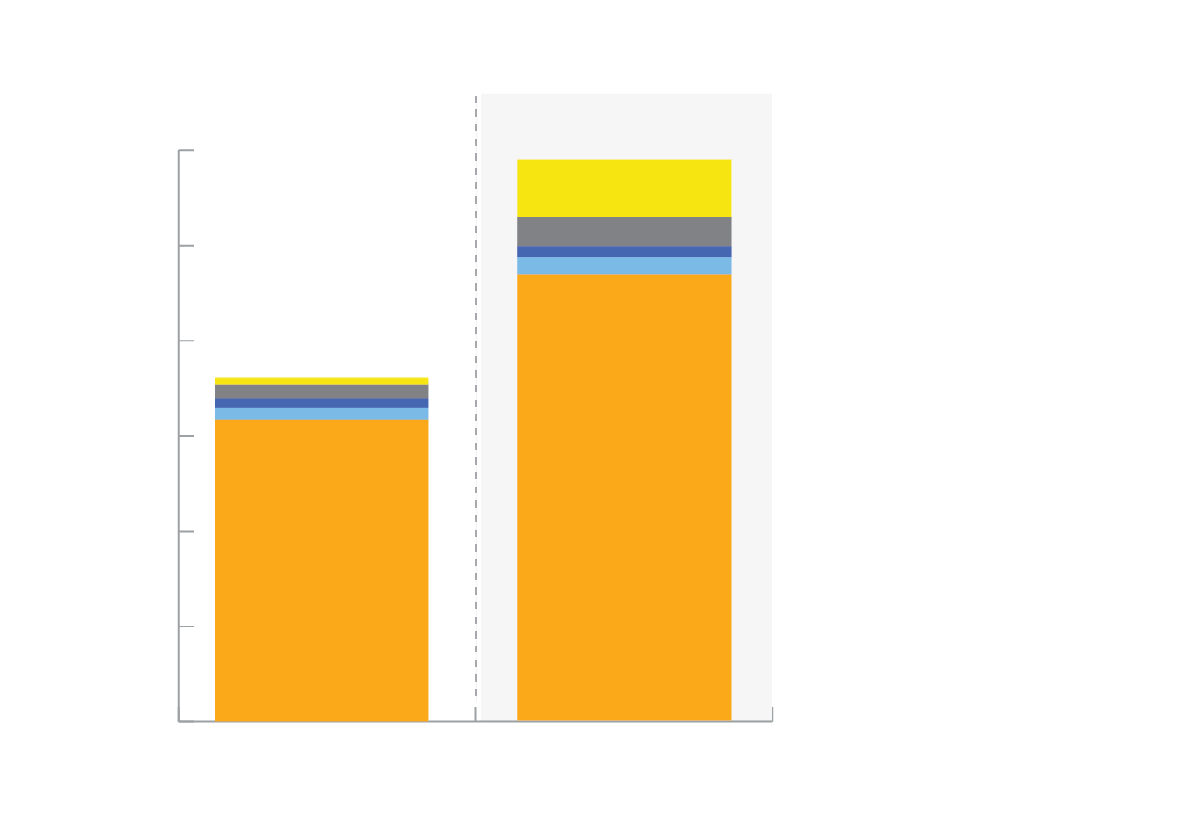

Opomba: v primerjavi z večletnim finančnim okvirom za obdobje 2014–2020 za EU-27 (ocena)

Vir: Evropska komisija

V celoti integriran **vesoljski program** bo združeval vse naše dejavnosti na tem strateško izjemno pomembnem področju. S tem bo vzpostavljen usklajen okvir za prihodnje naložbe, kar bo omogočilo večjo prepoznavnost in več prožnosti. Program bo z izboljšanjem učinkovitosti v končni fazi pripomogel tudi k uvedbi novih storitev, povezanih z vesoljem, ki bodo koristile vsem državljanom EU. Proračun EU bo poleg tega še naprej financiral evropski prispevek k razvoju projekta **mednarodnega termonuklearnega poskusnega reaktorja (ITER)** za razvoj delujočega vira varne in okolju prijazne energije za prihodnost.

Evropska komisija predlaga tudi nov, namenski program podpore za nemoteno delovanje **enotnega trga**, ki je največji adut Evrope pri ustvarjanju rasti na svetovnih trgih, hkrati pa bi program prispeval k razvoju **unije kapitalskih trgov**. Komisija na podlagi uspeha sedanjega programa za konkurenčnost podjetij ter mala in srednja podjetja (COSME) predlaga okrepitev podpore za mala podjetja, ki so gonilna sila našega gospodarstva, pri povečanju obsega dejavnosti in širitvi prek meja. Novi program bo podjetjem in potrošnikom pomagal bolje izkoristiti možnosti, ki jih ponuja enotni trg, in sicer z uvedbo informacijskih orodij, razvojem standardov in podpiranjem sodelovanja med upravami.

Komisija predlaga podaljšanje in okrepitev programa **Carina**, da bi podprli nadaljnjo digitalizacijo in posodobitev carinske unije, ki letos praznuje 50. obletnico. Hkrati bo program **Fiscalis** podlaga za poglobljeno sodelovanje med davčnimi upravami, vključno s skupnimi prizadevanji za boj proti davčnim goljufijam in izogibanju davkom.

|  |  |
| --- | --- |
|  | **II. KOHEZIJA IN VREDNOTE** |
| Naložbe v:   * regionalni razvoj in kohezijo * dokončanje ekonomske in monetarne unije * ljudi, socialno kohezijo in vrednote | |
|  | |

*Gospodarske in socialne razmere se po vsej Evropi izboljšujejo in zaposlenost je v mnogih delih Unije na visoki ravni. Vendar se v nekaterih delih Evrope še vedno občutijo posledice gospodarske krize. Nekatere regije so še dodatno nazadovale, deloma tudi zaradi učinkov globalizacije in digitalne preobrazbe. Velike razlike v Uniji so še vedno prisotne in družbe se soočajo z vrsto novih izzivov. Proračun EU ima bistveno vlogo pri prispevanju k trajnostni rasti in socialni koheziji, pa tudi pri spodbujanju skupnih vrednot in občutka pripadnosti EU.*

Komisija predlaga posodobitev in okrepitev **kohezijske politike**[13]. V sodelovanju z drugimi programi bodo sredstva še naprej zagotavljala bistveno podporo evropskim državam članicam in regijam. Cilji so pospešitev konvergence, prispevek k zmanjšanju gospodarskih, socialnih in ozemeljskih razlik tako znotraj držav članic kot po vsej Evropi ter podpora uresničevanju političnih prioritet, o katerih je bil dogovor dosežen v Bratislavi in Rimu.

Kohezijska politika bo imela čedalje pomembnejšo vlogo pri podpori tekočega procesa gospodarskih reform v državah članicah. Komisija predlaga **okrepitev povezave med proračunom EU in evropskim semestrom** za usklajevanje ekonomskih politik, ki upošteva regionalne posebnosti. Komisija bo predlagala namenske naložbene smernice, ki bodo spremljale letna priporočila za posamezne države, in sicer tako pred postopkom načrtovanja programov kot tudi sredi obdobja izvajanja, da se zagotovi jasen načrt za naložbe v reforme, ki so ključne za uspešno prihodnost.

Gospodarske in socialne razmere se v posameznih regijah močno razlikujejo. Na mnogih območjih je sicer prišlo do znatnega zbliževanja navzgor, vendar so se razlike v nekaterih regijah, celo v sorazmerno bogatejših državah, v preteklih letih dejansko povečale. Ta razvoj bi se moral odražati v kohezijski politiki, tako da nobena regija ne bo zapostavljena. **Najpomembnejše merilo za dodeljevanje finančnih sredstev bo sicer ostal relativni bruto domači proizvod na prebivalca**, saj je in ostaja glavni cilj kohezijske politike državam članicam in regijam, ki v gospodarskem smislu ali strukturno zaostajajo, pomagati, da dohitijo ostale dele EU, vendar se bodo upoštevali tudi drugi dejavniki, kot so brezposelnost (zlasti brezposelnost mladih), podnebne spremembe in sprejem/vključevanje migrantov. Komisija tudi predlaga povišanje nacionalnih stopenj sofinanciranja, da bi se bolje upoštevala sedanja gospodarska stvarnost. Tako se bo povečala odgovornost na nacionalni ravni, podprl večji obseg naložb in izboljšala njihova kakovost. Ustrezno bo upoštevala posebnosti najbolj oddaljenih regij in redko poseljenih območij.

Novi pravni okvir bo omogočil tudi učinkovitejše povezave z drugimi programi EU. Države članice bodo na primer lahko prenesle del svojih dodeljenih sredstev v sklad **InvestEU**, da bodo s tem pridobile dostop do jamstva iz proračuna EU. Prav tako bodo lahko financirale projekte „pečata odličnosti“, ki so bili v okviru programa **Obzorje Evropa** opredeljeni kot mednarodno odlični projekti v svojih regijah. To bo pomagalo zagotoviti, da bodo naložbe v infrastrukturo dobro usklajene z drugimi naložbami EU na ključnih področjih, kot so raziskave in inovacije, digitalna omrežja, razogljičenje, socialna infrastruktura in pridobivanje spretnosti.

Kot je napovedala Komisija decembra 2017[14], prihodnosti proračuna EU ni mogoče ločiti od cilja vzpostavitve stabilnejše in učinkovitejše **ekonomske in monetarne unije**, ki bo koristila interesom Unije kot celote. V skladu s Pogodbama so vse države članice EU tudi članice ekonomske in monetarne unije, vključno z državami članicami z odstopanjem ali izvzetjem, zato vse tudi sodelujejo v procesu evropskega semestra. V skladu s Pogodbama je evro valuta EU, ekonomska konvergenca in stabilnost pa sta cilja Unije kot celote. Orodja za krepitev ekonomske in monetarne unije zato ne smejo biti ločena, ampak nepogrešljiv sestavni del celotne finančne arhitekture Unije.

|  |  |
| --- | --- |
| **PRORAČUN EU IN  EKONOMSKA IN MONETARNA UNIJA** | |
| Stabilno evrsko območje je predpogoj za finančno stabilnost in blaginjo celotne Unije. Kot je bilo napovedano v svežnju o **poglobitvi evropske ekonomske in monetarne unije** z dne 6. decembra 2017, Komisija predlaga nove proračunske instrumente za stabilno evrsko območje in za zbliževanje v smeri evrskega območja v okviru Unije. Ti novi instrumenti dopolnjujejo druge sklade EU, tudi evropske strukturne in investicijske sklade in InvestEU, pri podpiranju gospodarske konvergence, finančne stabilnosti, ustvarjanja delovnih mest in naložb.  Nov, okrepljen **Program za podporo reformam** bo nudil tehnično in finančno podporo za reforme na nacionalni ravni, njegov skupni proračun pa bo znašal 25 milijard EUR. Ta novi program bo sicer ločen od prihodnjih evropskih strukturnih in investicijskih skladov, vendar jih bo dopolnjeval. Zajemal bo **orodje za izvajanje reform**, ki bo v *vseh* državah članicah dajalo finančne spodbude za izvajanje ključnih reform, opredeljenih v okviru evropskega semestra. Osredotočen bo na tiste reforme, ki lahko največ prispevajo k večji odpornosti nacionalnih gospodarstev in imajo pozitivne učinke prelivanja na druge države članice. Te vključujejo reforme na proizvodnih trgih in trgih dela, izobraževanje, davčne reforme, razvoj kapitalskih trgov, reforme za izboljšanje poslovnega okolja, naložbe v človeški kapital in reforme javne uprave. Novi program bo vključeval tudi namenski **konvergenčni instrument** za podporo državam članicam zunaj evrskega območja, ki želijo sprejeti enotno valuto v obdobju naslednjega večletnega finančnega okvira. Če upravičena država članica do konca leta 2023 ne sprejme potrebnih korakov za prejem podpore iz konvergenčnega instrumenta, se predvidene dodelitve za konvergenčni instrument prenesejo na orodje za izvajanje reform. Udeležba v vseh treh delih programa za podporo reformam bo prostovoljna in države članice bodo še naprej v celoti odgovorne za izvedene reforme.  Nova **evropska stabilizacijska funkcija za naložbe** bo dopolnjevala obstoječe instrumente na nacionalni in evropski ravni za obvladovanje obsežnih asimetričnih makroekonomskih šokov v evrskem območju. Izkušnje iz nedavne krize so pokazale, da nacionalni samodejni stabilizatorji ne zadostujejo nujno za obvladovanje obsežnih asimetričnih šokov, kar pogosto vodi v zmanjšanje naložb. Predlaga se, naj poleg obstoječih mehanizmov proračun EU zagotovi jamstva za vzajemna kritna posojila v višini do 30 milijard EUR. Posojila bodo na voljo državam članicam, ki izpolnjujejo stroga merila za upravičenost za dobro fiskalno in gospodarsko politiko. Evropska stabilizacijska funkcija za naložbe bo zagotovila tudi subvencionirano obrestno mero, da se zagotovijo potrebna finančna sredstva, da lahko nacionalni proračuni ohranijo ravni naložb. Ta subvencija se bo financirala s prispevki držav članic evrskega območja, ki bodo ustrezali deležu denarnega dohodka (prihodka od izdajanja denarja). Evropska stabilizacijska funkcija za naložbe bi se sčasoma lahko dopolnila z dodatnimi viri financiranja zunaj proračuna EU, kot je na primer mehanizem zavarovanja, ki se financira iz prostovoljnih prispevkov držav članic, ter z morebitno vlogo evropskega mehanizma za stabilnost in prihodnjega Evropskega denarnega sklada. Evropska stabilizacijska funkcija za naložbe bo na voljo državam članicam, ki niso del evrskega območja, če bodo prispevale k njenemu financiranju v skladu s ključem za vpis kapitala Evropske centralne banke.  **Novi proračunski instrumenti za stabilno evrsko območje v okviru Unije**    *Vir: Evropska komisija Posodobitev COM(2017) 822* |

Proračun EU ima pomembno vlogo tudi pri izpolnjevanju obljub voditeljev s socialnega vrha v Göteborgu novembra 2017. To pomeni krepitev socialne razsežnosti Unije, tudi s polnim izvajanjem **evropskega stebra socialnih pravic**. V okviru kohezijske politike bo okrepljen in prestrukturiran **Evropski socialni sklad** v tem obdobju znašal približno 100 milijard EUR, kar pomeni približno 27-odstoten delež kohezijskih odhodkov. Zagotovil bo usmerjeno podporo za zaposlovanje mladih, izpopolnjevanje in prekvalificiranje delavcev, socialno vključenost in zmanjševanje revščine. Da bi se na tem področju dosegel čim večji učinek financiranja, Komisija predlaga združitev virov Evropskega socialnega sklada, pobude za zaposlovanje mladih, Sklada za evropsko pomoč najbolj ogroženim, Programa za zaposlovanje in socialne inovacije ter programa za zdravje v enoten, celovit instrument.

Komisija v naslednjem finančnem okviru predlaga **večjo osredotočenost na mlade**. To se bo doseglo z **več kot podvojitvijo obsega programa Erasmus+** in evropsko solidarnostno enoto. Program Erasmus+, ki je ena najvidnejših zgodb o uspehu Unije, bo še naprej ustvarjal priložnosti za izobraževanje in mobilnost mladih. Poudarek bo na vključevanju in doseganju več mladih iz okolij z omejenimi možnostmi. To bo mladim omogočilo, da se preselijo v drugo državo in se tam učijo ali delajo. Močnejši program Erasmus+ bo v tem obdobju dosegel vrednost 30 milijard EUR, vključeval pa bo tudi znesek v višini 700 milijonov EUR za železniške vozovnice Interrail za mlade. Komisija predlaga tudi vzpostavitev enotne **evropske solidarnostne enote** z vključitvijo obstoječega programa Prostovoljci EU za humanitarno pomoč. To bo evropskim državljanom dalo edinstveno priložnost za udeležbo v humanitarnih dejavnostih za ljudi v stiski v Evropi in zunaj nje.

Komisija predlaga nov **Sklad za pravosodje, pravice in vrednote**, ki zajema programa za **pravice in vrednote** ter za **pravosodje**. V času, ko se evropske družbe soočajo z ekstremizmom, radikalizmom in delitvami, je bolj kot kdaj koli prej pomembno spodbujati, krepiti in braniti pravosodje, pravice in vrednote EU, ki imajo globok in neposreden vpliv na politično, družbeno, kulturno in gospodarsko življenje v Evropi: spoštovanje človekovega dostojanstva, svobodo, demokracijo, enakost, načelo pravne države in človekove pravice. Ustvarjanje priložnosti za sodelovanje in demokratično udeležbo v politični in civilni družbi spada med bistvene naloge prihodnjega proračuna EU. Program za pravosodje bo kot del novega sklada še naprej podpiral razvoj povezanega evropskega pravosodnega prostora in čezmejno sodelovanje.

Kultura je in mora biti v središču evropskega projekta. Kulturna in jezikovna raznolikost kot tudi naša kulturna dediščina sta opredeljujoči značilnosti naše celine in naše evropske identitete. Komisija želi v okviru Programa za ustvarjalno Evropo v naslednjemu proračunu dati velik poudarek podpori kulturnemu in avdiovizualnemu sektorju, vključno z močno komponento programa MEDIA z okrepljenim financiranjem za podporo evropskemu ustvarjalnemu in avdiovizualnemu sektorju.

Instrumenti EU za krizno upravljanje so se v zadnjih letih izkazali za koristne. Zunaj proračuna EU Komisija predlaga ohranitev in okrepitev **Solidarnostnega sklada Evropske unije**, ki podpira države članice pri obnovi po hudih naravnih nesrečah, in **Evropskega sklada za prilagoditev globalizaciji**, ki nudi enkratno pomoč delavcem, ki so izgubili zaposlitev v okviru znatnega števila nepričakovanih odpuščanj zaradi negativnih posledic sprememb v svetovni trgovini in gospodarskih motenj.

|  |  |
| --- | --- |
|  | **III. NARAVNI VIRI IN OKOLJE** |
| Naložbe v:   * trajnosten kmetijski in ribiški sektor ter oskrbo z varno, visokokakovostno hrano * podnebne ukrepe in varstvo okolja | |
|  | |

*Trajnost je rdeča nit dela Unije na vrsti različnih področij. Temu botrujeta tako nuja kot lastna izbira. Proračun EU je s posodobljeno kmetijsko in pomorsko politiko, namenskim financiranjem podnebnih ukrepov in varstva okolja, vključevanjem podnebnih ukrepov v celoten proračun in okrepljenim povezovanjem okoljskih ciljev gonilo trajnosti.*

Komisija predlaga prenovljeno, posodobljeno **skupno kmetijsko politiko**.To bo omogočilo ohranitev popolnoma integriranega enotnega trga za kmetijske proizvode v EU. Omogočilo bo tudi dostop do varne, visokokakovostne, cenovno dostopne, hranljive in raznolike hrane. Reformirana politika bo okolju in podnebju namenila večji poudarek. Podpirala bo prehod na popolnoma trajnosten kmetijski sektor in razvoj dinamičnih podeželskih območij.

Reformirana politika bo s 365 milijardami EUR[15] še naprej temeljila na dveh stebrih: na neposrednih plačilih kmetom in financiranju razvoja podeželja. Za slednje Komisija predlaga povišanje nacionalnih stopenj sofinanciranja. Upravljale jo bodo deljeno EU in države članice. Komisija predlaga uvedbo **novega modela izvajanja**, ki bo pomenil prehod s sedanje politike, ki temelji na skladnosti, na politiko rezultatov, usmerjeno v uresničevanje skupnih ciljev, ki se določijo na ravni EU, vendar se na nacionalni ravni izvajajo bolj prožno.

Neposredna plačila kmetom bodo še naprej bistven del politike, vendar se bodo racionalizirala in bolj ciljno usmerila. Spodbujala se bo **bolj uravnotežena porazdelitev** plačil, na ravni kmetij pa se bo uvedla obvezna zgornja meja za prejete zneske ali postopnjo zniževanje plačil. To pomeni, da se bo podpora prerazporedila na srednje in manjše kmetije, morda pa tudi na razvoj podeželja. Ravni neposrednih plačil na hektar držav članic se bodo še naprej **zbliževale** s povprečjem EU.

Nova politika bo zahtevala **večje okoljske in podnebne ambicije**, in sicer z okrepitvijo pogojev za neposredna plačila, skladnih z okoljskimi politikami, namenjanjem znatnega dela sredstev za razvoj podeželja ukrepom, ki ugodno vplivajo na podnebje in okolje, ter uvedbo prostovoljnih ekoloških shem v proračunu za neposredna plačila v strateškem okviru, ki bo temeljil na uspešnosti.

Za obravnavanje kriz, ki jih lahko povzroči nepredvidljiv razvoj dogodkov na mednarodnih trgih ali poseben šok v kmetijskem sektorju zaradi ukrepov tretjih držav, se bo oblikovala **nova krizna rezerva**.

Proračun EU bo prek **Evropskega sklada za pomorstvo in ribištvo** še naprej podpiral trajnosten **ribiški sektor EU** in obalne skupnosti, ki so odvisne od njega. Spodbujanje **modrega gospodarstva** na področju ribištva in akvakulture, turizma, čiste energije oceanov ali modre biotehnologije zagotavlja resnično evropsko dodano vrednost s spodbujanjem vlad, industrije in deležnikov, da razvijejo skupne pristope za pospeševanje rasti, hkrati pa varujejo morsko okolje.

Komisija predlaga nadaljevanje in okrepitev dobro uveljavljenega programa za okoljske in podnebne ukrepe **LIFE**, ki bo prav tako podpiral ukrepe za spodbujanje energijske učinkovitosti in čiste energije. Za dopolnitev ciljno usmerjenih prizadevanj za ohranjanje narave bo Komisija tudi okrepila sinergije s kohezijsko politiko in skupno kmetijsko politiko za financiranje naložb v naravo in biotsko raznovrstnost.

Širše gledano v skladu s Pariškim sporazumom in zavezami glede ciljev ZN za trajnostni razvoj Komisija predlaga večje ambicije pri **vključevanju podnebnih vprašanj** v vse programe EU, s ciljem, da bi 25 % odhodkov EU prispevalo k podnebnim ciljem.

|  |  |
| --- | --- |
|  | **IV. MIGRACIJE IN UPRAVLJANJE MEJA** |
| Naložbe v:   * celovit pristop za upravljanje migracij * okrepitev upravljanja zunanjih meja | |
|  | |

*Izzivi, povezani z upravljanjem tokov beguncev in migracije, potrjujejo potrebo po ukrepanju na evropski ravni. Proračun EU je odigral ključno vlogo pri financiranju skupnega odziva na različne razsežnosti migracijske krize. Komisija predlaga povečanje podpore za učvrstitev naših zunanjih meja, izboljšanje azilnega sistema v Uniji in okrepitev upravljanja ter dolgoročnega vključevanja migrantov.*

**Učinkovito varovanje naših zunanjih meja** je predpogoj za zagotavljanje varnega območja za prost pretokoseb in blaga znotraj Unije. To vključuje ustrezno upravljanje tokov oseb in blaga ter zaščito integritete carinske unije. Nov, združen **sklad za upravljanje meja** bo zagotavljal nujno in intenzivnejšo podporo državam članicam, ki si delijo odgovornost za varovanje skupnih zunanjih meja Unije. Sklad bo namenjen za upravljanje meja, vizume ter opremo za carinski nadzor. Zagotovil bo enako izvajanje carinskih kontrol na zunanjih mejah. To se bo doseglo z odpravo obstoječih neravnovesij med državami članicami, ki so posledica različnih geografskih pogojev, zmogljivosti in razpoložljivih virov. S tem se ne bodo zgolj izboljšale carinske kontrole, temveč tudi olajšala zakonita trgovina, kar bo prispevalo k varni in učinkoviti carinski uniji.

V vse bolj povezanem svetu in zaradi demografskih sprememb in nestabilnosti v evropskem sosedstvu bodo migracije ostale dolgoročen izziv za Unijo. Jasno je, da lahko to bolje upravljajo države članice s finančno in tehnično podporo EU. Vloga proračuna Unije je zato ključna pri podpori upravljanju prosilcev za azil in migrantov, pri razvoju zmogljivosti za iskanje in reševanje, da bi rešili življenja tistih, ki poskušajo doseči Evropo, pri upravljanju učinkovitega vračanja in pri drugih ukrepih, za katere je potreben usklajen odziv, ki presegajo zmogljivosti posameznih držav članic.

Komisija predlaga okrepitev **Sklada za azil in migracije**, da bi podprla delo nacionalnih organov za zagotavljanje sprejema prosilcev za azil in migrantov neposredno po njihovem prihodu na ozemlje EU, pa tudi za razvoj skupne azilne in migracijske politike ter zagotavljanje učinkovitega vračanja. Kohezijska politika bo zagotavljala podporo za olajšanje dolgoročnega vključevanja po začetnem sprejemu. Instrumenti v okviru zunanje politike bodo obravnavali temeljne vzroke za migracije in podpirali sodelovanje s tretjimi državami pri upravljanju migracij in varnosti ter s tem prispevali k izvajanju partnerskega okvira za migracije.

Ta prizadevanja je treba dopolniti z močno in popolnoma operativno **evropsko mejno in obalno stražo (FRONTEX)**, ki bo jedro v celoti integriranega sistema EU za upravljanje meja. Komisija predlaga ustanovitev stalne enote z okrog 10 000 mejnimi policisti do konca finančnega obdobja. Poleg tega bosta zagotovljena finančna podpora in usposabljanje za povečanje komponente nacionalnih mejnih straž v državah članicah. To bo tudi omogočilo okrepitev operativnih zmogljivosti, izboljšanje obstoječih orodij in razvoj vseevropskih informacijskih sistemov za meje, upravljanje migracij in varnost.

Skupno se bo proračun EU za upravljanje zunanjih meja, migracij in begunskih tokov znatno povečal in bo skupaj znašal več kot 33 milijard EUR v primerjavi z 12,4 milijarde EUR za obdobje 2014–2020.

**Močna osredotočenost na migracije in zaščito naših zunanjih meja**

V milijardah EUR, tekoče cene

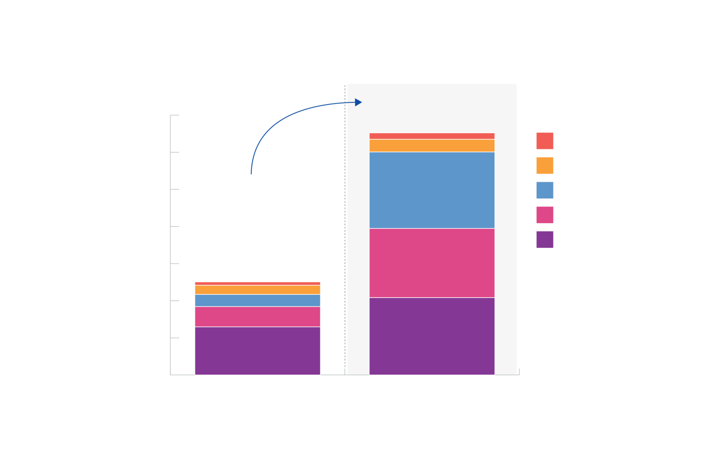

Evropski azilni podporni urad

euLISA*

Evropska agencija za mejno in obalno stražo

Upravljanje meja, vključno s carinsko opremo

Azil in migracije

**x 2,6**

**30**

**25**

**15**

**10**

**0**

**20**

**5**

Večletni finančni okvir 2014–2020

Večletni finančni okvir 2021–2027

**35**

* Evropska agencija za operativno upravljanje obsežnih informacijskih sistemov s področja svobode, varnosti in pravice

Opomba: v primerjavi z večletnim finančnim okvirom za obdobje 2014–2020 za EU-27 (ocena)

Vir: Evropska komisija

|  |  |
| --- | --- |
|  | **V. VARNOST IN OBRAMBA** |
| Naložbe v:   * varnost in zaščito evropskih državljanov * izboljšanje evropskih obrambnih zmogljivosti * krizno odzivanje | |
|  | |

*Varnostne grožnje v Evropi so se v zadnjih letih povečale in postale raznovrstnejše. Prihajajo v obliki terorističnih napadov, novih vrst organiziranega kriminala in kibernetske kriminalitete. Varnost ima sama po sebi čezmejno razsežnost, zato je potreben trden in usklajen odziv EU. Poleg notranjih varnostnih izzivov se Evropa sooča z zapletenimi zunanjimi grožnjami, s katerimi se nobena država članica ne more spoprijeti sama. Da bo pripravljena na zaščito svojih državljanov, potrebuje Evropa tudi korenite spremembe za okrepitev svoje strateške neodvisnosti in vzpostavitev dobro zasnovanih ter racionaliziranih instrumentov v zvezi z obrambo.*

Komisija predlaga okrepitev **Sklada za notranjo varnost**, da se bodo lahko razvila omrežja in skupni sistemi za učinkovito sodelovanje med nacionalnimi organi ter izboljšale zmogljivosti Unije za spopadanje s temi varnostnimi grožnjami. To bodo dopolnjevala prizadevanja za krepitev **kibernetske varnosti** v vseh ustreznih programih, osredotočena na digitalne tehnologije, infrastrukturo in omrežja, raziskave in inovacije ter ciljno usmerjeno obrambo pred kibernetsko kriminaliteto, zlasti prek programa za digitalno Evropo in programa Obzorje Evropa.

Komisija predlaga tudi okrepitev **Agencije Evropske unije za sodelovanje na področju preprečevanja, odkrivanja in preiskovanja kaznivih dejanj (Europol)**. S tem se bo povečala njena sposobnost podpore delu nacionalnih organov in zagotavljanja evropskega odziva na varnostne grožnje.

Unija bo še naprej zagotavljala natančno usmerjeno finančno pomoč za **razgradnjo objektov in varnost jedrskih dejavnosti** v nekaterih državah članicah (Litva, Bolgarija in Slovaška) ter za svoje jedrske objekte. Proračun EU bo tudi zagotovil trajno podporo za zdravje delavcev in splošne javnosti, preprečevanje degradacije okolja ter prispevanje k jedrski varnosti in zaščiti.

Na področju **obrambe** bo morala Unija prevzeti večjo odgovornost za zaščito svojih interesov, vrednot in evropskega načina življenja z dopolnjevanjem dela Organizacije Severnoatlantske pogodbe. Čeprav Evropa ne more nadomestiti prizadevanj držav članic na področju obrambe, lahko spodbuja in izboljša njihovo sodelovanje pri razvoju obrambnih zmogljivosti, potrebnih za reševanje skupnih varnostnih izzivov. Komisija predlaga okrepitev **evropskega obrambnega sklada** za spodbujanje konkurenčnosti in inovativne zmogljivosti obrambne industrije v vsej Uniji s podpiranjem sodelovanja na vseh stopnjah industrijskega cikla, od raziskav dalje. To bo preprečilo podvajanje, omogočile ekonomije obsega in na koncu vodilo do učinkovitejše porabo davkoplačevalskega denarja. Poleg tega Komisija predlaga, da Unija prek instrumenta za povezovanje Evrope okrepi svojo strateško prometno infrastrukturo tako, da bo primerna za **vojaško mobilnost**.

Dogajanja v zadnjih letih so pokazala, da mora imeti Unija možnost hitro uporabiti operativno pomoč za obravnavanje nepričakovanih dogodkov, naravnih nesreč in nesreč, ki jih povzroči človek. Zato Komisija predlaga povečanje sredstev na voljo za **krizno odzivanje**.To se bo doseglo s pomočjo okrepljenega **mehanizma na področju civilne zaščite** (***rescEU***) in večje **rezerve za nujno pomoč**, da se bodo lahko v primeru izrednih razmer v Uniji in zunaj nje zagotovila finančna sredstva, ki presegajo zgornje meje, določene v finančnem okviru. Komisija prav tako predlaga ohranitev **nedodeljenih rezerv** v nekaterih programih, kot sta Sklad za azil in migracije ter Sklad za notranjo varnost, ki bi se uporabile v primeru kriznih in izrednih razmer.

**Velika sprememba za varnost in obrambo**

V milijardah EUR, tekoče cene

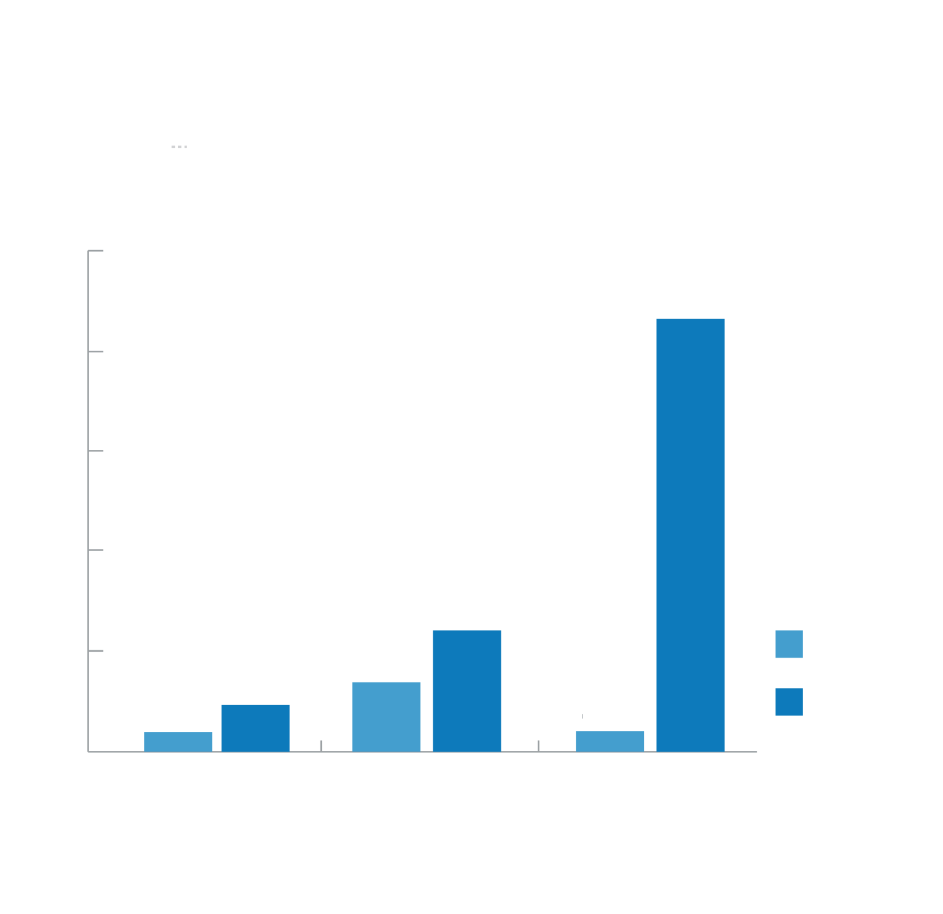

**Mehanizem na področju civilne zaščite (rescEU)**

**Notranja varnost**

**Obrambni sklad**

**2014–2020**

**2021–2027**

**x 2,5**

**x 1,8**

**x 22**

**3**

**12**

**9**

**6**

**0**

**15**

Opomba: V primerjavi z večletnim finančnim okvirom za obdobje 2014–2020 za EU-27 (ocena)

Vir: Evropska komisija

|  |  |
| --- | --- |
|  | **VI. SOSEDSTVO IN SVET** |
| Naložbe v:   * zunanje delovanje Unije v njenem sosedstvu, v državah v razvoju in v preostalem svetu * pomoč za države, ki se pripravljajo na pristop k Uniji | |
|  | |

*Izzivi za zunanje delovanje EU, vključno s tistimi, ki so opredeljeni v globalni strategiji EU za zunanjo in varnostno politiko, revidirani evropski sosedski politiki in novem evropskem soglasju o razvoju, zahtevajo znatno posodobitev zunanje razsežnosti proračuna, da se bosta povečala njegova učinkovitost in prepoznavnost. Potrebna je tudi tesnejša koordinacija med zunanjimi in notranjimi politikami za uresničevanje ciljev trajnostnega razvoja in pariškega podnebnega sporazuma ter partnerskega okvira za migracije s tretjimi državami.*

Komisija zato predlaga **obsežno prestrukturiranje** instrumentov Unije za zunanje delovanje za zagotovitev večje usklajenosti med instrumenti, izkoriščanje ekonomij obsega in sinergij med programi ter za poenostavitev postopkov. Tako bo Unija lažje uresničevala svoje cilje in predstavljala svoje interese, politike in vrednote na svetovni ravni.

Predlagana nova struktura za instrumente Unije za zunanje delovanje odraža dejstvo, da se je na strateške prioritete treba osredotočiti tako geografsko (evropsko **sosedstvo, Afrika in Zahodni Balkan**, in države, ki so ranljive in potrebujejo največ pomoči) kot tudi tematsko (varnost, migracije, podnebne spremembe in človekove pravice).

Komisija predlaga združitev večine svojih obstoječih instrumentov v širok **instrument za sosedstvo, razvoj in mednarodno sodelovanje**, s katerim bi se zajel ves svet. Finančna struktura se bo še dodatno poenostavila z **vključitvijo** **Evropskega razvojnega sklada**, do zdaj glavnega instrumenta EU za zagotavljanje pomoči afriškim, karibskim in pacifiškim državam ter čezmorskim državam in ozemljem[16].

Ta široki instrument bo razpolagal z ločenimi, namenskimi proračunskimi sredstvi po geografskih regijah, vključno s sosedstvom in Afriko. Hkrati bo zagotovil večjo prožnost in odzivnost ter več različnih možnosti za delovanje, kar bo bolje podpiralo prednostne naloge Unije. To bo vključevalo **rezervo za nove izzive in prioritete**, ki bo omogočala prožen odziv na obstoječe ali nastajajoče nujne prioritete, zlasti na področjih stabilnosti in migracij.

Na podlagi evropskega načrta za zunanje naložbe in Evropskega sklada za trajnostni razvoj bo nova **struktura za zunanje naložbe** omogočala privabljanje dodatnih sredstev od drugih donatorjev in zasebnega sektorja. To bo pomagalo pri obravnavanju razvojnih izzivov z dopolnjevanjem nepovratnih sredstev s proračunskimi jamstvi, drugimi tržnimi instrumenti, tehnično pomočjo, „kombiniranjem“ in morebitno udeležbo v kapitalu razvojnih finančnih institucij, kar bo omogočalo nadaljnje spodbujanje ciljev in politik Unije. Poleg tega bo **makrofinančna pomoč** prispevala k obvladovanju gospodarskih kriz.

**Instrument za predpristopno pomoč** bo podpiral države kandidatke in potencialne kandidatke pri prizadevanjih za izpolnitev meril za pristop. Poleg tega bo prispeval k doseganju širših evropskih ciljev, tj. zagotavljanju stabilnosti, varnosti in blaginje v neposredni soseščini Unije. Prav tako bo umeščen v okvir strategije za Zahodni Balkan in bo upošteval razvoj odnosov s Turčijo.

Unija bo skupaj s svojimi mednarodnimi partnerji in ukrepi držav članic še naprej imela vodilno vlogo na področju humanitarne pomoči. Komisija predlaga okrepitev **instrumenta za humanitarno pomoč**, da se bo pomoč EU zagotavljala na podlagi potreb, s tem pa se bo zagotovilo reševanje in ohranjanje življenj, preprečevanje in lajšanje človeškega trpljenja ter zaščita integritete in dostojanstva prebivalcev, ki so jih prizadele naravne nesreče ali krize, ki jih povzroči človek.

**Evropa kot močan svetovni akter**

V milijardah EUR, tekoče cene

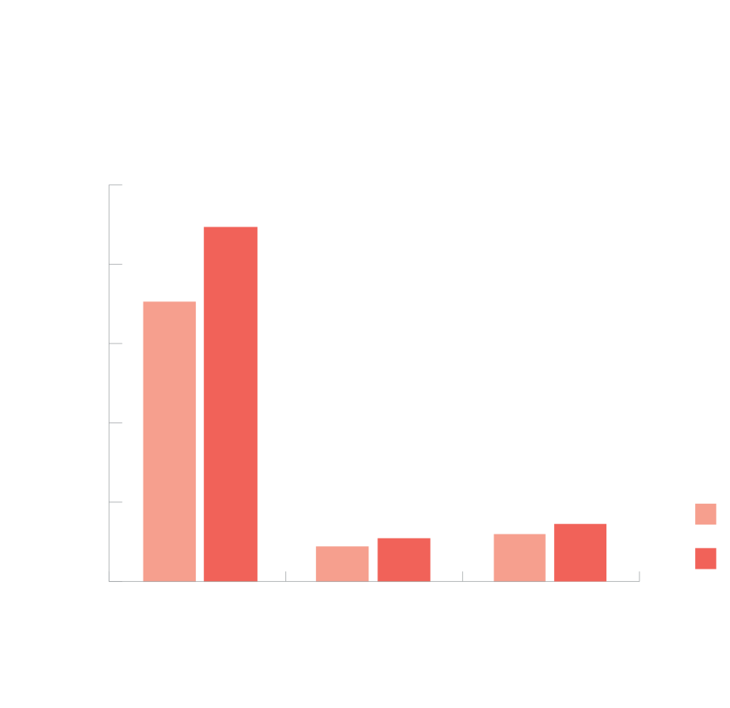

**x 1,2**

100

80

40

0

60

20

2014–2020

2021–2027

Instrument za sosedstvo, razvoj in mednarodno sodelovanje

Humanitarna pomoč

Predpristopna pomoč

**x 1,3**

**x 1,2**



**Sosedstvo**

**Podsaharska Afrika**

**Azija, Bližnji Vzhod   
in Pacifik**

**Ameriki in Karibi**

**Instrument za sosedstvo, razvoj in mednarodno sodelovanje**

**Povezovanje s partnerji**

**Rezerva za nove izzive in prioritete**

**Hitro odzivanje**

**Doseganje skupnih ciljev**



**Stabilnost in mir**

**Drugi svetovni izzivi**

**Demokracija in človekove pravice / Civilna družba in razvoj**

Opomba: v primerjavi z večletnim finančnim okvirom za obdobje 2014–2020 za EU-27, vključno z Evropskim razvojnim skladom (ocena)

Vir: Evropska komisija

Unija mora prispevati tudi k preprečevanju kriz, ponovni vzpostavitvi miru, javnemu redu ali stabilizaciji vseh držav ali regij na svetu, ki se soočajo s spopadi ali nemiri. V skladu s Pogodbama proračun EU ne more zajeti vseh področij delovanja EU v zvezi z zunanjo varnostjo in obrambo. To slabi učinek, uspešnost in vzdržnost splošnega delovanja EU. Da bi rešili ta problem, bo visoka predstavnica Unije za zunanje zadeve in varnostno politiko ob podpori Komisije predlagala ločen zunajproračunski mehanizem financiranja, **Instrument za evropsko mirovno pomoč**.Ta instrument naj bi premostil sedanjo vrzel v zmožnosti EU za izvajanje misij v okviru skupne varnostne in obrambne politike ter zagotavljanje vojaške in obrambne pomoči zadevnim tretjim državam ter mednarodnim in regionalnim organizacijam. Instrument bo Uniji omogočal, da stori več in ukrepa hitreje za preprečevanje konfliktov, spodbujanje človekove varnosti, odpravljanje nestabilnosti in prizadevanje za varnejši svet.

|  |  |
| --- | --- |
|  | **VII. EVROPSKA JAVNA UPRAVA** |
| Naložbe v:   * učinkovito in sodobno javno upravo v službi vseh Evropejcev | |

Evropska javna uprava je majhna v primerjavi z nacionalnimi ter tudi številnimi regionalnimi in lokalnimi upravami. Kljub temu pomembno podpira Unijo pri doseganju njenih prioritet in izvajanju politik in programov, ki so v skupnem evropskem interesu.

V zadnjih letih je bila evropska javna uprava deležna **korenitih reform**. Kot del sporazuma o sedanjem večletnem finančnem okviru iz decembra 2013 je reforma kadrovskih predpisov uvedla **pomembne ukrepe za večjo učinkovitost**[17]. Poleg tega so se institucije zavezale, da bodo **zmanjšale število zaposlenih za 5 %**. Komisija se je te zaveze držala v celoti in druge institucije, organi in agencije prav tako zmanjšujejo število zaposlenih, kar je privedlo do zmanjšanja relativnega deleža uslužbencev Komisije v vseh evropskih organih. Računsko sodišče je nedavno ugotovilo, da so na splošno zmanjšanje dosegle vse institucije in organi.

Treba je opozoriti, da so bile reforme izvedene v času, ko so morali uslužbenci Unije delati več, prevzemati nove naloge na novih prednostnih področjih in se ukvarjati z nepredvidenimi izzivi, kot sta migracijska in begunska kriza.

Evropska javna uprava bi si morala prizadevati delati čim bolj učinkovito. Komisija nenehno poskuša kar najbolje izkoristiti sinergije in učinkovitost. Vendar mora imeti uprava zadostna sredstva za opravljanje svojih bistvenih funkcij. Potreba po vlaganju v informacijske tehnologije in posodobitev stavb v prihodnje ne bo izginila. Izstop Združenega kraljestva bo privedel do delne preusmeritve nekaterih funkcij v upravi, vendar se področje njenih dejavnosti ne bo spremenilo – in se bo na nekaterih novih prednostnih področjih celo okrepilo. Storitve prevajanja in tolmačenja v angleškem jeziku prav tako ne bodo doživele sprememb.

Zgornja meja, določena za upravne odhodke Unije v letu 2020, znaša 6,7 % celotnega večletnega finančnega okvira. To vključuje upravne odhodke vseh institucij EU, pokojnine in stroške evropskih šol. Zaradi velikih prizadevanj, zlasti s strani Komisije, v tekočem obdobju bi nadaljnje krčenje ogrozilo delovanje institucij EU ter učinkovito pripravo in izvajanje politik. Močna Evropska unija s številnimi dodatnimi nalogami, ki ji jih zaupajo države članice, potrebuje učinkovito in prilagodljivo javno upravo, ki je **sposobna privabiti nadarjene ljudi iz *vseh* držav članic**, da bi delali v korist vseh Evropejcev. Komisija zato predlaga, da se delež upravnih odhodkov ohrani na sedanji ravni[18].

1. **USKLADITEV PREDNOSTNIH NALOG IN SREDSTEV**

Da bi politične prioritete, dogovorjene na ravni EU, pretvorili v rezultate na terenu, morajo imeti dobro zasnovani programi na voljo dovolj sredstev, da bodo imeli opazen učinek. Kot je pojasnjeno v prispevku Komisije k neuradnem srečanju voditeljev februarja[19], odločitev glede ravni financiranja za prihodnji dolgoročni proračun ni mogoče ločiti od ambicij Unije na vsakem od prednostnih področij.

Predlogi Komisije temeljijo na natančni oceni sredstev, potrebnih za učinkovito doseganje ciljev Unije, in učinkovitosti ter dodane vrednosti porabe na vsakem področju. Prek dobro zasnovanih programov, učinkovitega izvajanja in pametnega kombiniranja z drugimi viri financiranja ima lahko tudi zmeren proračun EU znaten učinek. Vendar pa obstajajo omejitve glede tega, kaj je mogoče doseči, in če želi Evropa skupaj napredovati pri izpolnjevanju svoje pozitivne agende, bo za to potrebovala ustrezen proračun.

Ključni izziv za prihodnji proračun EU je zagotoviti zadostno podporo za nove in obstoječe prioritete, hkrati pa obravnavati primanjkljaj nacionalnih prispevkov zaradi izstopa Združenega kraljestva. Komisija predlaga **uravnotežen pristop**. Nove prioritete bi bilo treba financirati predvsem z novimi sredstvi. Primanjkljaj zaradi odhoda Združenega kraljestva bi bilo treba delno pokriti z novimi sredstvi in delno s prihranki ter prerazporeditvami iz obstoječih programov.

Da bo lahko proračun EU pomembno prispeval k številnim novim prednostnim področjem, zlasti kadar se oblikujejo novi instrumenti, bo treba sedanje ravni financiranja povečati. Če danes vlagamo v področja, kot so raziskave in inovacije, mladi ter digitalno gospodarstvo, se bo to prihodnjim generacijam bogato poplačalo. Zato Komisija predlaga znatno povečanje sredstev na prednostnih področjih.

**Nove in okrepljene prioritete Unije s 27 članicami**



**Raziskave, inovacije, digitalno**

**Mladina**

**LIFE – okolje in podnebni ukrepi**

**Migracije in meje**

**Varnost**

**Zunanje delovanje**

**x 1,6**

**x 2,2**

**x 1,7**

**x 2,6**

**x 1,8**

**Skupno povečanje = + 109 milijard EUR**

**Skupno povečanje = + 114 milijard EUR**

**x 1,3**

**Vključevanje podnebnih ukrepov**

prispevanje k podnebnim ciljem

**20 %** večletnega finančnega okvira   
2014–2020, EU 28 = **206 milijard EUR**

**25 %** večletnega finančnega okvira   
2021–2027, EU 27 = **320 milijard EUR**

**x 1,6**

***Povečanje v okviru novega dolgoročnega proračuna EU***

Opomba: v primerjavi z večletnim finančnim okvirom za obdobje 2014–2020 za EU-27, vključno z Evropskim razvojnim skladom (ocena)

Vir: Evropska komisija

Hkrati je Komisija kritično preučila, kje je mogoče privarčevati, ne da bi zmanjšali dodano vrednost programov EU. V okviru teh prizadevanj Komisija predlaga, da se dodeljena proračunska sredstva za skupno kmetijsko in kohezijsko politiko nekoliko znižajo, tako da se bodo odražale nove okoliščine in sprostila sredstva za druge dejavnosti. Posodobitev teh politik jima bo omogočala, da še naprej izpolnjujeta svoje temeljne cilje, obenem pa prispevata k novim prednostnim nalogam. Kohezijska politika bo imela na primer vse pomembnejšo vlogo pri podpiranju strukturnih reform in vključevanju migrantov.

Posledica teh sprememb bo ponovno uravnoteženje proračuna in vse večja osredotočenost na področja z največjo evropsko dodano vrednostjo.

**Razvoj glavnih področij politik v proračunu EU**

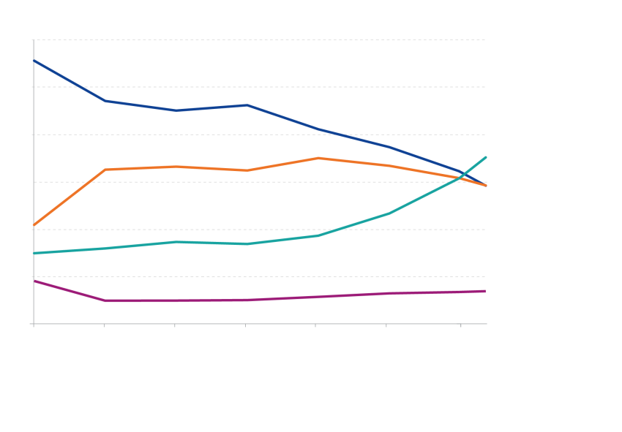

**Skupna kmetijska politika in ribištvo**

**Ekonomska, socialna in teritorialna kohezija**

**Drugi programi**

**Evropska javna uprava**

1988–1992

1993–1999

1995–1999

2000–2006

2007–2013

2014–2020

*prilagojeno za širitev leta 1995

2021–2027

0 %

10 %

20 %

30 %

40 %

50 %

60 %

Vir: Evropska komisija

Na splošno Komisija s kombinacijo dodatnih prispevkov in prihrankov predlaga večletni finančni okvir v višini 1 279 milijard EUR v obveznostih v obdobju 2021–2027, kar je enako 1,114 % bruto nacionalnega dohodka EU-27. To je realno gledano primerljivo z velikostjo sedanjega finančnega okvira, vključno z Evropskim razvojnim skladom[20].

**Velikost proračuna EU kot odstotek bruto nacionalnega dohodka (BND)**

**0,03 %**

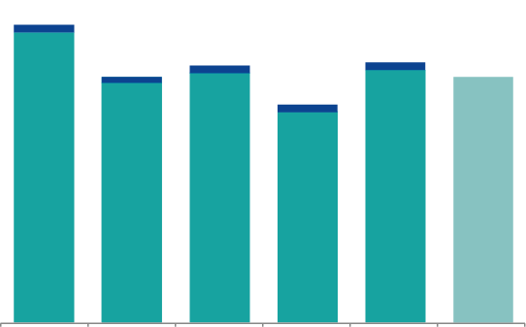

Povprečje

1993–1999

Povprečje

2000–2006

Povprečje

2007–2013

Povprečje

2014–2020

2021–2027**

**1,25 %**

**1,09 %**

**1,00 %**

**0,03 %**

**0,02 %**

**0,03 %**

**0,03 %**

**1,12 %**

Zgornja meja za obveznosti v % BND EU

*2014–2020 – ocenjene obveznosti

(izključeni odhodki za Združeno kraljestvo) v % BND EU-27

** (v proračun) vključen Evropski razvojni sklad

Evropski razvojni sklad

Povprečje

2014–2020

EU-27*

**1,11 %**

**1,13 %**

**0,03 %**

Ta raven obveznosti pomeni 1 246 milijard EUR v plačilih, kar ustreza 1,08 % bruto nacionalnega dohodka EU-27, za izvajanje sedanjih in prihodnjih programov porabe do leta 2027. Da se zagotovi spoštovanje trenutno veljavne zgornje meje lastnih sredstev, zlasti v prvih dveh letih naslednjega večletnega finančnega okvira, Komisija predlaga zmanjšanje ravni predhodnega financiranja za programe v okviru kohezijske politike in programe za razvoj podeželja.

Predlagani finančni okvir bo potekal sedem let, od leta 2021 do leta 2027, z **vmesnim pregledom** v letu 2023. Komisija se zaveda prednosti postopne uskladitve trajanja finančnega okvira s petletnim političnim ciklom evropskih institucij, vendar prehod na petletni cikel v letu 2021 ne bi zagotovil optimalne usklajenosti[21]. Predlagani sedemletni cikel bo Komisiji, ki bo nastopila mandat po evropskih volitvah leta 2024, omogočil, da, če se tako odloči, predloži nov okvir, ki bo trajal pet let in se začel leta 2028.





Nedavne izkušnje so pokazale, da je prožnost okvira bistvenega pomena. Zaradi številnih izzivov, s katerimi se Unija sooča v zadnjih letih, je bila **obstoječa prožnost izkoriščena do skrajnosti**. Proračun EU mora biti dovolj prožen, da Uniji omogoča hitro in učinkovito odzivanje na nepredvidene potrebe. Komisija zato predlaga preoblikovanje obstoječih mehanizmov prožnosti in uvedbo **nove „rezerve Unije“**.

* **Prilagodljivost znotraj programov in med njimi**.Komisija bo predlagala vgrajene rezerve za zagotavljanje prožnosti znotraj programov. Poleg tega se predlaga, da se znesek, ki ga je mogoče prenesti iz enega programa v druge program znotraj istega razdelka, poveča z 10 % na 15 %. Komisija predlaga tudi možnost kombiniranja različnih oblik finančne podpore, prehajanja med različnimi načini upravljanja, „reprogramiranja“ financiranja sredi obdobja ter posebne revizije nacionalnih dodelitev, da se prilagodijo razvoju dogodkov v obdobju. To bo še povečalo prožnost, hkrati pa ohranjalo pravičen sistem.
* **Prožnost med razdelki in leti**. Poleg zagotovitve zadostnih nerazporejenih razlik do zgornjih mej Komisija predlaga, da se v celoti izkoristi skupna razlika v okviru zgornje meje za plačila, ki je bila uvedena s sedanjim okvirom. Komisija predlaga razširitev obsega in področja uporabe skupne razlike v okviru obveznosti, da se vzpostavi **„rezerva Unije“**. Ta se bo financirala iz razpoložljivih razlik pod zgornjimi mejami za obveznosti iz preteklega proračunskega leta ter sredstvi, ki so bila dodeljena v proračun EU, vendar se pri izvajanju programov niso porabila. Ta rezerva je nov pomemben instrument za odzivanje na nepredvidene dogodke in izredne razmere na področjih, kot sta varnost in migracije. Pomagala bo tudi pri reševanju gospodarskih in socialnih posledic motenj v trgovini, ko drugih razpoložljivih instrumentov ne bo več mogoče izkoristiti.
* **„Posebni instrumenti“**. Komisija je pregledala področje uporabe posebnih instrumentov, kot so rezerva za nujno pomoč, Solidarnostni sklad Evropske unije in Evropski sklad za prilagoditev globalizaciji. Ti instrumenti omogočajo, da se v proračun EU vključijo dodatna finančna sredstva, s katerimi se presežejo zgornje meje iz finančnega okvira. Komisija predlaga, da se, kadar je to primerno, razširi področje uporabe instrumentov, na primer tako, da se omogoči aktiviranje rezerve za nujno pomoč za odziv na izredne razmere znotraj EU. Prav tako predlaga poenostavitev postopkov za mobilizacijo teh instrumentov in povečanje velikosti instrumenta prilagodljivosti na 1 milijardo EUR (v cenah iz leta 2018[22]) letno.

1. **SODOBEN SISTEM FINANCIRANJA PRORAČUNA EU**

Stran odhodkov in stran prihodkov proračuna sta dve plati iste medalje. Obe je treba posodobiti, da se bo kar najbolj povečal prispevek proračuna EU k političnim prioritetam Unije. V skladu s priporočili skupine na visoki ravni o prihodnjem financiranju EU, ki ji predseduje Mario Monti[23], Komisija predlaga posodobitev in poenostavitev obstoječega sistema lastnih sredstev ter diverzifikacijo virov prihodkov.

Z izstopom Združenega kraljestva se bo z njim povezani proračunski rabat končal. Enako velja za rabate pri kritju rabata za Združeno kraljestvo, ki so bili odobreni nekaterim državam članicam. Rabati, povezani z znižanimi vpoklicnimi stopnjami za lastna sredstva iz naslova davka na dodano vrednost in pavšalnega znižanja za prispevke na podlagi bruto nacionalnega dohodka, bodo samodejno prenehali veljati konec leta 2020.

To predstavlja priložnost za poenostavitev in reformo sistema ter povečanje usklajenosti s politikami in prioritetami Unije. Komisija predlaga, da se odpravijo vsi popravki na strani prihodkov kot del pravičnega in uravnoteženega proračunskega paketa. Stroški zbiranja, ki jih zadržijo države članice pri tradicionalnih lastnih sredstvih, se bodo z 20 % vrnili na prvotno raven 10 %, da bi se finančna podpora za carinsko opremo, osebje in informacijske sisteme bolje uskladila z dejanskimi stroški in potrebami. Učinek teh ukrepov na breme carinskega nadzora se bo pozorno spremljal[24].

Odprava vseh rabatov in zmanjšanje stroškov zbiranja carin bosta povečala pravičnost večletnega finančnega okvira. Vendar pa bo odprava rabatov pomenila znatno povečanje prispevkov za nekatere države članice v naslednjem večletnem finančnem okviru v primerjavi s trenutnim stanjem.

Da bi se preprečilo znatno in nenadno povečanje prispevkov teh držav članic od leta 2021, se predlaga, da se sedanji rabati ukinejo postopoma. V ta namen bodo vsi popravki na strani prihodkov proračuna pretvorjeni v pregledna plačila pavšalnih zneskov po posameznih državah članicah. Ti pavšalni zneski se bodo pet let postopoma zmanjševali, dokler nacionalni prispevki (izraženi v odstotku bruto nacionalnega dohodka) ne dosežejo poštene ravni, primerljive z drugimi državami članicami, ki niso upravičene do rabata.

V okviru modernizacije sistema virov lastnih sredstev Komisija poleg tradicionalnih carinskih dajatev in prispevkov v proračun EU na podlagi bruto nacionalnega dohodka predlaga **poenostavitev lastnih sredstev iz naslova davka na dodano vrednost**, tako da bi temeljila samo na dobavah, za katere se uporablja splošna stopnja, hkrati pa ostala v celoti skladna z nedavnim predlogom Komisije o celovitem sistemu DDV v EU. Komisija predlaga tudi, da se vzpostavi močnejša povezava med financiranjem proračuna in politikami Unije z uvedbo **košarice novih virov lastnih sredstev**. Košarica je sestavljena iz deleža prihodkov iz naslednjih virov:

* **Sistem za trgovanje z emisijami**: sistem EU za trgovanje z emisijami je ključno orodje EU za stroškovno učinkovito zmanjševanje emisij toplogrednih plinov in je neposredno povezan z delovanjem enotnega trga. Komisija predlaga, da se 20 % prihodkov iz sistema za trgovanje z emisijami dodeli v proračun EU, hkrati pa ščitijo popravni mehanizmi, že vgrajeni v sistem.
* Obnovljena pobuda za **skupno konsolidirano osnovo za davek od dohodkov pravnih oseb**, ki se bo postopno uvedla, ko bo sprejeta potrebna zakonodaja. To bo financiranje proračuna EU neposredno povezalo s koristmi, ki jih imajo podjetja, ki poslujejo na enotnem trgu.
* **Nacionalni prispevek, izračunan na podlagi količine nereciklirane odpadne plastične embalaže**. To bo ustvarilo spodbudo za države članice, da zmanjšajo količino odpadne embalaže, in spodbudilo prehod Evrope v krožno gospodarstvo z izvajanjem evropske strategije za plastiko.

Na podlagi predlogov Komisije bi lahko novi viri lastnih sredstev v povprečju prispevali 22 milijard EUR na leto, kar ustreza okrog 12 % skupnih prihodkov proračuna EU. Novi viri lastnih sredstev bodo prispevali k financiranju novih prioritet v proračunu. To bo omogočilo tudi ustrezno znižanje nacionalnih prispevkov na podlagi bruto nacionalnega dohodka.

Predlagane reforme sistema lastnih sredstev so namenjene spremembi načina financiranja proračuna in ne njegove skupne velikosti. Razpršitev virov proračunskih prihodkov bo povečala odpornost proračuna EU. Skupaj s postopnim ponovnim uravnoteženjem proračuna, tj. prehodom z nacionalno dodeljenih programov na nove prioritete, bo to pripomoglo k večjemu osredotočanju na evropsko dodano vrednost in pomagalo zagotoviti, da obe strani proračuna prispevata k političnih prioritetam Unije.

Vključitev Evropskega razvojnega sklada v proračun EU bo moralo spremljati povišanje zgornjih mej, določenih v sklepu o lastnih sredstvih. Poleg tega je potrebna zadostna razlika med zgornjo mejo plačil in zgornjo mejo lastnih sredstev, da bo lahko Unija v vseh okoliščinah izpolnjevala svoje finančne obveznosti, tudi v času upada gospodarske rasti. Komisija zato predlaga povečanje zgornje meje lastnih sredstev za plačila in obveznosti na 1,29 % oziroma 1,35 % bruto nacionalnega dohodka EU-27.

1. **ZAKLJUČEK – NOV ZAČETEK ZA UNIJO S 27 ČLANICAMI**

Predlogi Komisije o prihodnjem večletnem finančnem okviru so začetek procesa, ki bo določil, ali ima Unija na voljo sredstva za uresničevanje pozitivne agende, dogovorjene v Bratislavi in Rimu. Končno odločitev bo nato soglasno sprejel Svet po odobritvi Evropskega parlamenta.

Uravnotežen sporazum o sodobnem proračunu EU bo pokazal, da je Unija enotna, ima nov zagon in je pripravljena skupaj nadaljevati svojo zgodbo.

Predlogi temeljijo na pošteni oceni sredstev, ki jih bo Unija potrebovala za uresničitev skupnih ambicij. Ponujajo pragmatičen in uravnotežen pristop k izzivom, ki jih predstavljata podpiranje političnih prioritet in obravnavanje finančnih posledic izstopa Združenega kraljestva. Prikazujejo, kako bo prenovljen, enostavnejši in prožnejši proračun Uniji omogočil, da vsak evro porabi v korist vseh držav članic in Evropejcev.

Komisija bo na teh temeljih med 29. majem in 12. junijem predstavila podrobne predloge za prihodnje finančne programe. Nato bodo prišli v roke Evropskega parlamenta in Sveta.

Pogajanja o sedanjem večletnem finančnem okviru so trajala predolgo, zato se je začetek ključnih finančnih programov zavlekel. Šlo je za več kot le za upravno nevšečnost. Pomenilo je namreč, da so bili odloženi projekti z resničnim potencialom za spodbujanje oživitve gospodarstva in trajalo je dlje, da so ključni viri financiranja prišli do tistih, ki jih potrebujejo.

Zato je naša dolžnost do vseh Evropejcev, da prihodnja pogajanja o dolgoročnem proračunu EU začnemo z jasnim ciljem doseči sporazum še pred volitvami v Evropski parlament in vrhom voditeljev v mestu Sibiu 9. maja 2019.

Komisija bo storila vse v svoji moči, da bo mogoč hiter dogovor. Danes predlagamo pošten in uravnotežen sveženj, ki bo, če bo sprejet, Uniji 27 članic zagotovil proračun, ki bo učinkovito služil vsem deležnikom. Pozitiven proračun za pozitivno agendo. Sodoben proračun za Unijo, ki varuje, opolnomoča in ščiti. Proračun, ki bo našo Unijo dobro pripravil na prihodnost.





1. Govor o stanju v Uniji 2016: „Za boljšo Evropo – Evropo, ki varuje, opolnomoča in ščiti“.
2. Govor o stanju v Uniji 2017: „Ujemimo veter v jadra“.
3. COM(2018) 98.
4. Resoluciji Evropskega parlamenta z dne 14. marca 2018 „o naslednjem večletnem finančnem okviru: priprava stališča Parlamenta o večletnem finančnem okviru po letu 2020“ (2017/2052(INI) in „o reformi sistema virov lastnih sredstev Evropske unije“ (2017/2053(INI).
5. COM(2017) 2025.
6. Komisija bo na koncu leta sprejela razmislek z naslovom „Za trajnostno Evropo do leta 2030: o spremljanju ciljev ZN za trajnostni razvoj, vključno s Pariškim sporazumom o podnebnih spremembah“, namenjen obravnavi morebitnih načinov za še temeljitejšo vključitev ciljev trajnostnega razvoja v oblikovanje politik EU.
7. Glej priloženi delovni dokument služb Komisije SWD(2018) 171.
8. Glej tudi SWD(2018) 171, stran 7.
9. V skladu s priporočili skupine neodvisnih strokovnjakov na visoki ravni za spremljanje poenostavitve za upravičence evropskih strukturnih in investicijskih skladov ter priporočili Evropskega računskega sodišča, Odbora regij in Evropskega parlamenta.
10. V skladu s pravilom obrnjene kvalificirane večine se bo štelo, da je Svet predlog Komisije sprejel, razen če bo s kvalificirano večino odločil o zavrnitvi predloga Komisije.
11. Glej poročilo o „vlaganju v evropsko prihodnost, kakršno si želimo („Investing in the European future we want) neodvisne skupine na visoki ravni za zagotavljanje čim večjega učinka programov EU za raziskave in inovacije“.
12. Če ni drugače navedeno, so zneski, predstavljeni v tem sporočilu, v tekočih cenah. Številčni podatki, izraženi v tekočih cenah, vključujejo učinek inflacije. Izračunani so ob uporabi dvoodstotne letne prilagoditve na podlagi inflacije.
13. Kohezijska politika se izvaja prek treh glavnih skladov. To so Evropski sklad za regionalni razvoj, Evropski socialni sklad in Kohezijski sklad.
14. COM(2017) 822.
15. Poleg tega bo v programu Obzorje Evropa za raziskave in inovacije na področju živil, kmetijstva, razvoja podeželja in biogospodarstva predvidenih 10 milijard EUR.
16. Predlog Komisije za vključitev Evropskega razvojnega sklada je eden od elementov, ki zahteva povečanje zgornje meje lastnih sredstev. Poleg tega bo bistveno, da pravila, ki urejajo instrument za sosedstvo, razvoj in mednarodno sodelovanje, vsebujejo podobne določbe glede prožnosti kot tiste, ki veljajo za trenutni Evropski razvojni sklad.
17. Te reforme so vključevale dvoletno zamrznitev plač in podaljšanje delovnega časa na 40 ur na teden brez dodatnega nadomestila, vzpostavitev skromnejše plačne lestvice za tajniška in administrativna delovna mesta ter skrajšanje letnega dopusta. Reforma je tudi znatno okrnila pokojninske pravice z znižanjem plač ob koncu poklicne poti, višjo upokojitveno starostjo in znižanjem odmerne stopnje za pokojnine.
18. V okviru vmesnega pregleda večletnega finančnega okvira leta 2023 bo Komisija razmislila o možnosti vzpostavitve pokojninskega sklada za uslužbence EU, ki bi temeljil na vplačilih pokojninskih prispevkov.
19. COM(2018) 98.
20. Sredstva za Evropski razvojni sklad ustrezajo približno 0,03 % bruto nacionalnega dohodka EU-27.
21. Resolucija Evropskega parlamenta z dne 14. marca 2018 o naslednjem večletnem finančnem okviru: priprava stališča Parlamenta o večletnem finančnem okviru po letu 2020, točka 23.
22. 1,127 milijarde EUR v tekočih cenah.
23. Glej poročilo „Prihodnje financiranje EU“, ki ga je januarja 2017 predstavila skupina na visoki ravni, ki so jo ustanovili Evropski parlament, Svet in Evropska komisija, predseduje pa ji Mario Monti.
24. Države članice, ki se soočajo s posebnimi izzivi pri carinskem nadzoru, bodo imele koristi od okrepljenega programa Carina. Poleg tega bo Sklad za integrirano upravljanje meja, zlasti z novo komponento za opremo za carinsko nadzor, nacionalnim carinskim organom pomagal pri nabavi opreme. In končno, program za podporo strukturnim reformam bo zagotavljal pomoč pri izboljšanju upravne zmogljivosti carinskih organov.